交通安全研習指南
請每位教師請至「台北e大」網站，完成4小時的交通安全研習。課程如下五選四：交通安全您不能不知道系列認識視野、視野死角與內輪差認識安全帽、安全帶及安全座椅防護功能路口停讓，安全至上了解行人路權，走得更安全。
完成後請協助將4小時「學習證明」影印後交回「生教組」，謝謝!109學年度結束前完成。
  - 進入台北e大 : http://elearning.taipei/elearn/
  - 點選「會員登入」-->「台北通」
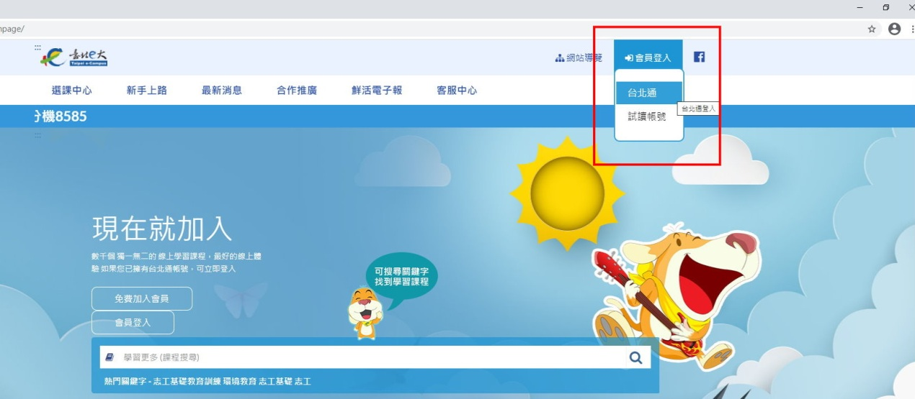

  - 在預設「帳號登入」區塊點選「馬上註冊」
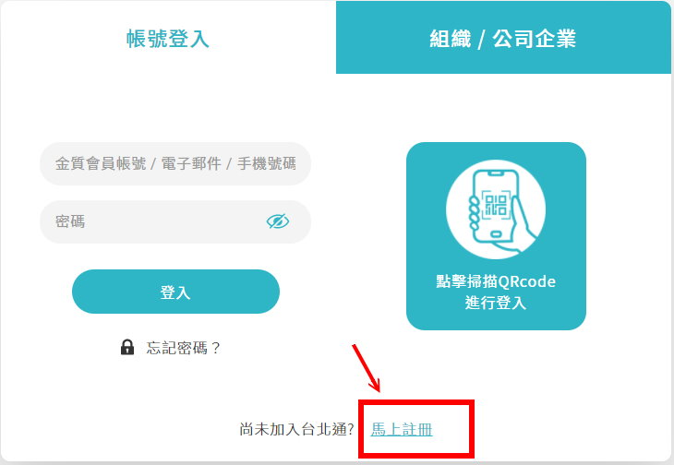

  - 點選「金質會員」方案內的「前往註冊」按鈕
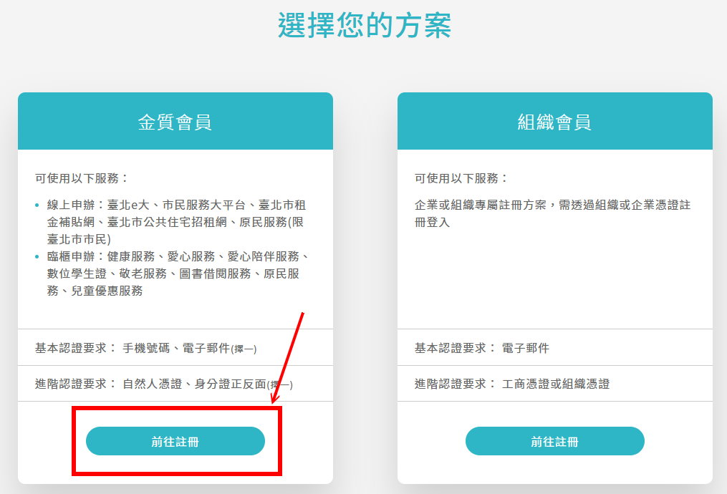

  - 點選「手機號碼註冊」方式內的「前往註冊」按鈕
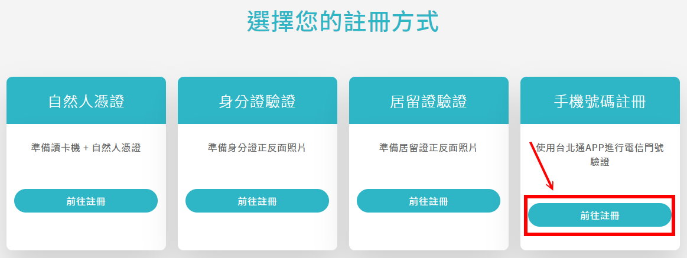

  - 使用手機搜尋並安裝「台北通」APP


  - 進入台北通APP點選註冊
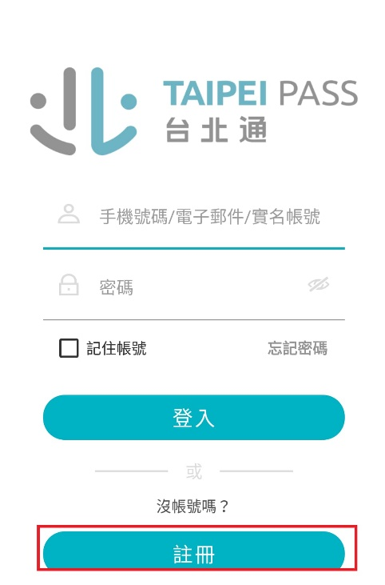.

  - 選擇註冊方式
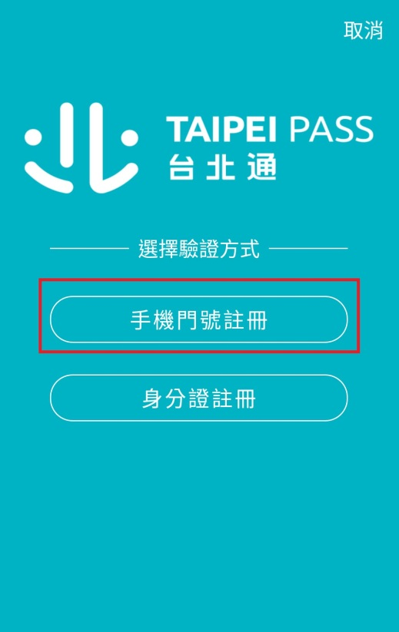

  - 個資填寫
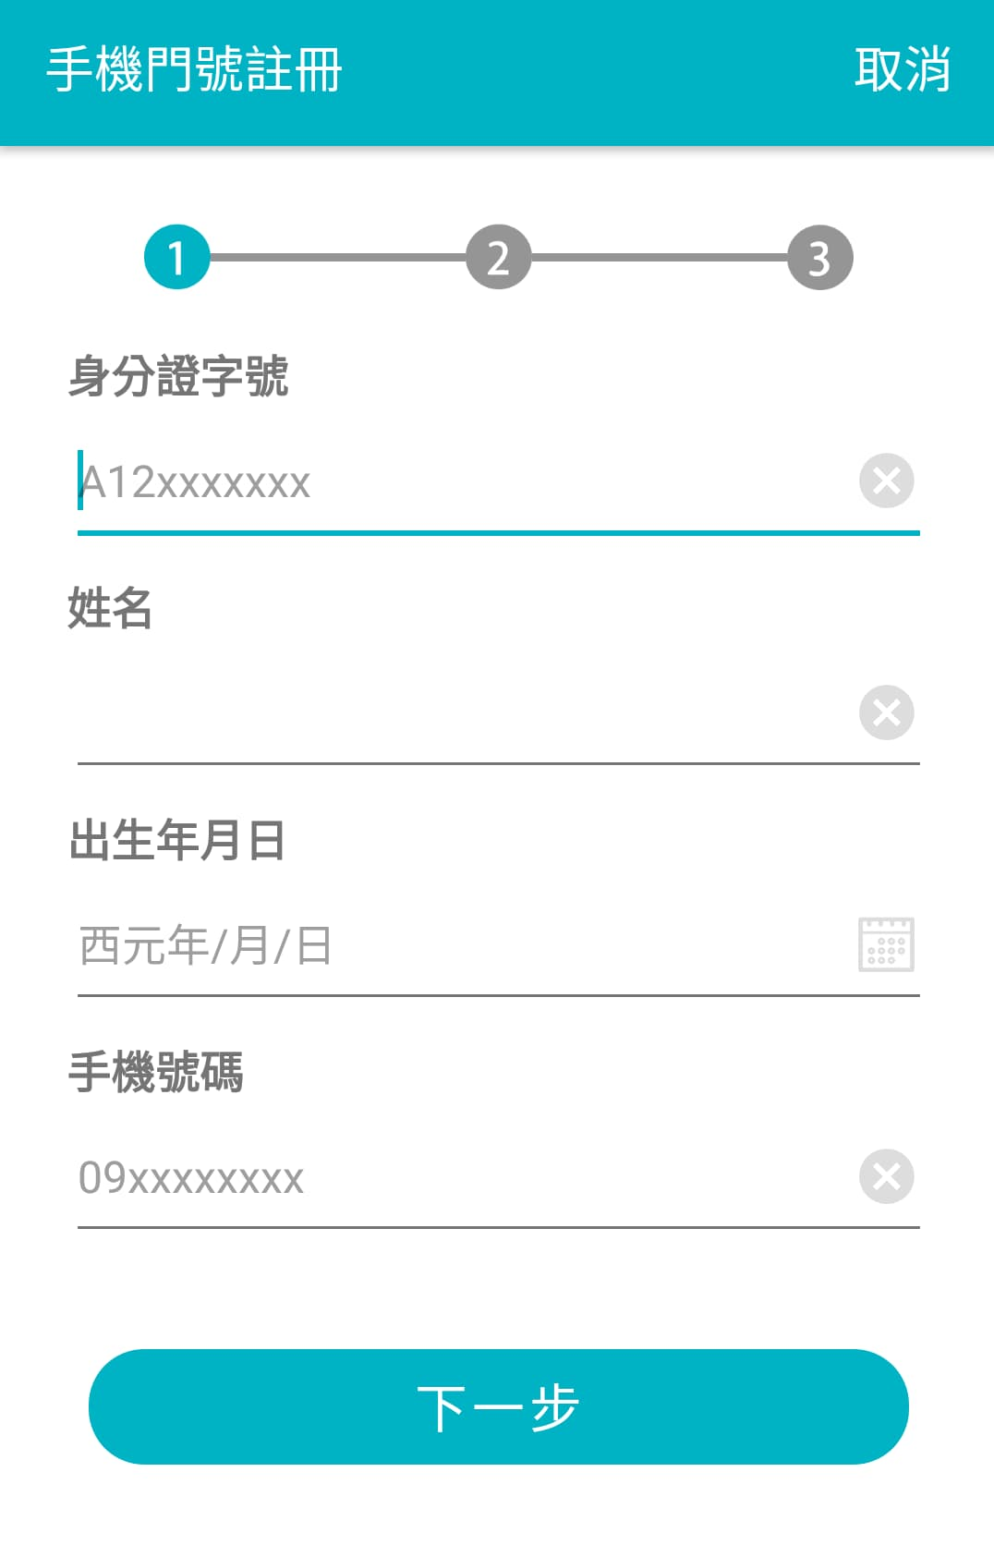
  - 「驗證裝置持有者」及「密碼設定」後即完成註冊。

3.1 回到台北e大( http://elearning.taipei/elearn) ，利用註冊完成的台北通之帳號及密碼登入。

3.2 點選我的課程\學習紀錄，再點選左側主選單\選課中心，接著在搜尋欄位內輸入課程名稱，然後按「課程搜尋」鈕。



3.3 在搜尋到的課程中按下「報名課程」鈕
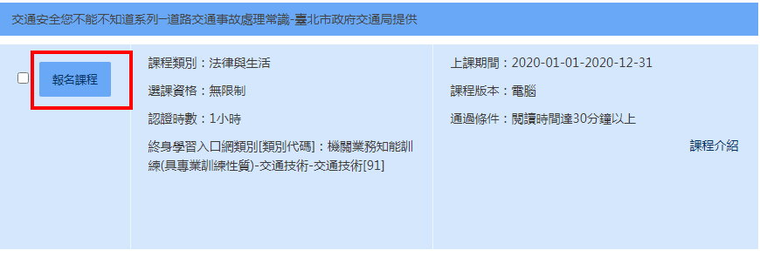

3.4點選左側主選單\我的課程，然後點選課程名稱即可修課。
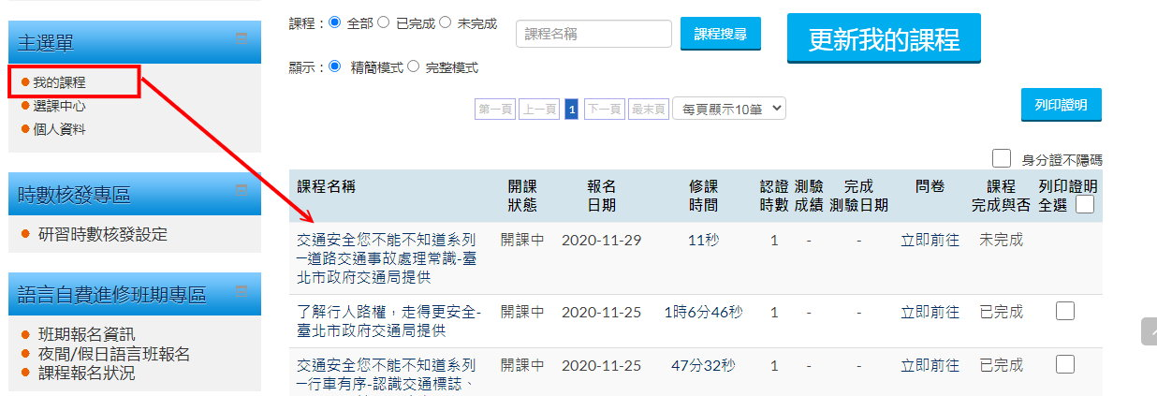

3.5 Google Chrome瀏覽器預設會封鎖Adobe Flash Player，導致課程無法閱讀。
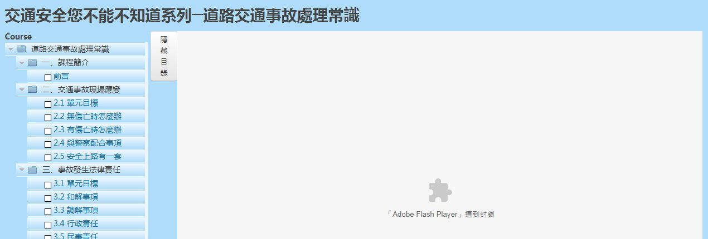

3.6 點選Chrome瀏覽器「自訂及管理…」\ 設定 \ 網站設定，改變
Flash的封鎖設定。之後便可瀏覽課程。
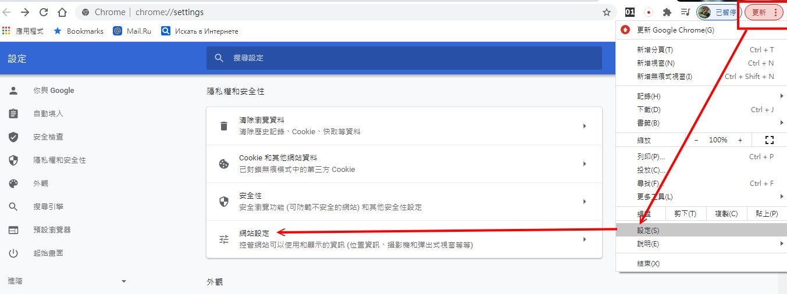

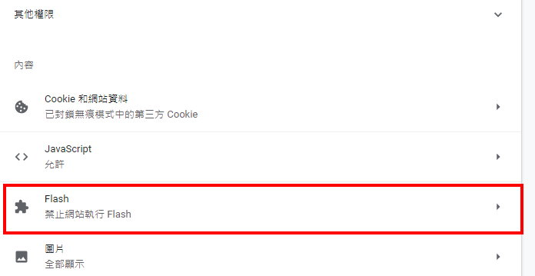

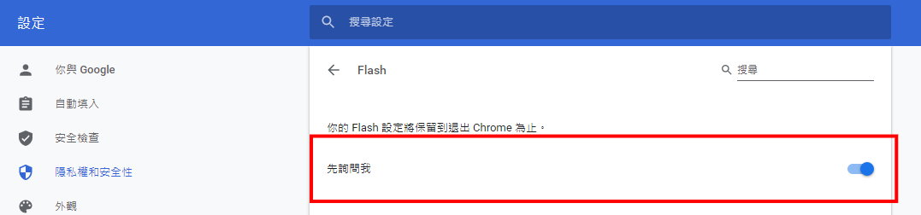

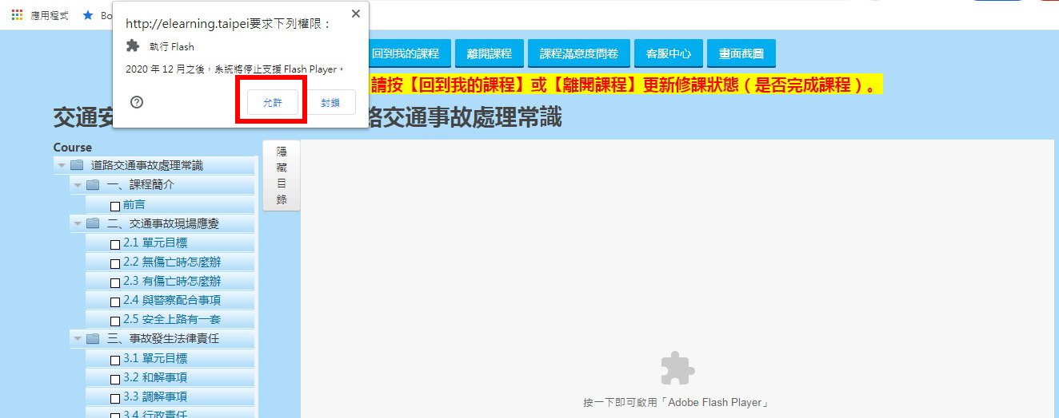

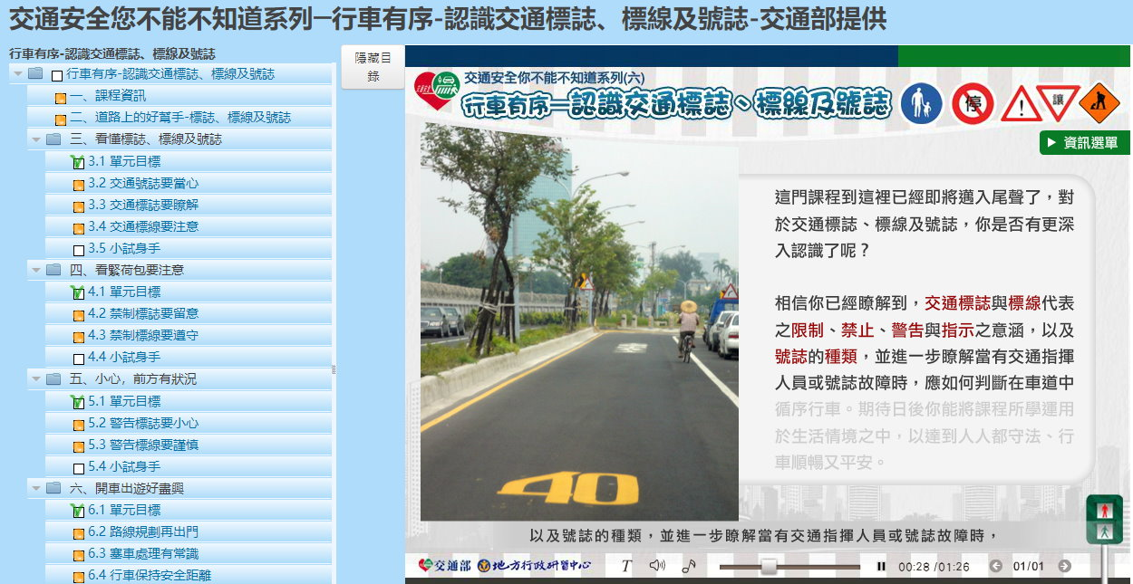

4. 閱讀完所有課程後，勾選要列印證明的課程，最後按「列印證明」鈕。
